Notatka prasowa Sulz am Neckar, Styczeń 2018

Stabilność formy do 250°C

KIPP przedstawia żaroodporne uchwyty pałąkowe z termoplastu

Nowe uchwyty pałąkowe oferowane przez HEINRICH KIPP WERK są niezawodnie sprawdzają się w wysokich temperaturach. Żaroodporne uchwyty nie są jedyną nowością: KIPP poszerza swoją gamę produktów o stabilne uchwyty pałąkowe oraz krótkie rękojeści cechujące się dużą trwałością.
Nowe uchwyty pałąkowe KIPP są odporne na ciągłe obciążenie termiczne wynoszące do 150°C oraz krótkotrwałe działanie wysokiej temperatury do 250°C. Mogą być wykorzystywane w technice medycznej oraz w tych elementach konstrukcyjnych urządzeń, które są narażone na działanie wysokich temperatur.
Podstawą wysokiej odporności termicznej jest wzmocniony włóknami szklanymi termoplast PPA. W przeciwieństwie do tradycyjnych tworzyw sztucznych kompozyt ten wyróżnia się dużą odpornością na odkształcenia. Czarne uchwyty pałąkowe, które są dostępne od ręki w różnych długościach, są mocowane od strony użytkownika za pomocą wkrętów z łbem walcowym lub nakrętek sześciokątnych. W porównaniu do aluminiowych uchwytów pałąkowych wersja z tworzywa sztucznego wygrywa dzięki niewielkiej wadze i efektywności pod względem kosztów.
Oprócz uchwytów pałąkowych odpornych na działanie wysokiej temperatury KIPP przedstawi pod koniec roku m.in. stabilne uchwyty pałąkowe z zaokrąglonego aluminium oraz krótkie rękojeści ze stali nierdzewnej. Dzięki temu i tak już obszerny asortyment uchwytów zostanie ponownie powiększony. Klienci każdej branży znajdą czy to w katalogu, czy na stronie internetowej szeroki wybór uchwytów pałąkowych, łukowych, kasetowych, rurowych i profilowanych wykonanych z różnych materiałów. Firma KIPP wyznaczyła sobie za cel to, aby mieć w swojej ofercie elementy manipulacyjne w pełni zaspokajające potrzeby związane z branżą budowy maszyn i urządzeń.

Znaków ze spacjami:
Nagłówek: 59 znaków
Wstęp: 25 znaków
Tekst: 1.730 znaków
Łącznie: 1.814 znaków

KIPP POLSKA SP. Z O.O.
Przemysław Słaby
ul. Ostrowskiego 7
53-238 Wrocław

Telefon: 71 339 21 44
E-mail: przemyslaw.slaby@kipp.pl

Dodatkowe informacje i zdjęcia prasowe
Zob. www.kipp.pl, Rubryka: Aktualności/prasa

Foto

Stabilność formy do 250°C  Zdjęcie: KIPP  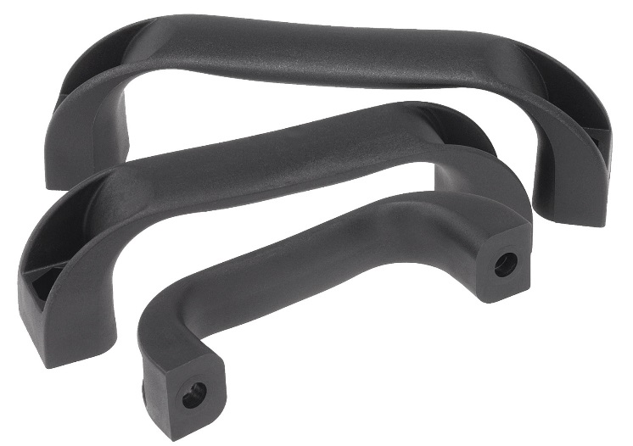 | Plik obrazu:  KIPP-Bügelgriffe-Thermoplast-K0190.jpg
Prawa autorskie: udostępnione do bezpłatnej publikacji w mediach branżowych.
Z prośbą o podanie źródła.

